四方圓夢 | 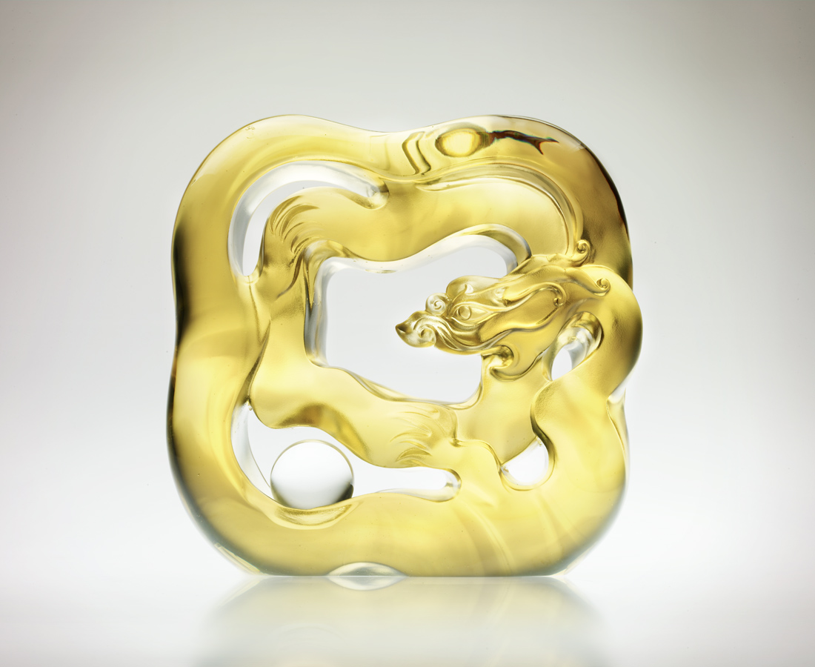
焦點明確的中心
幻化無窮的創意
身心靈動 信心蓬勃
而廣納萬物生生不息
天地和諧 四方圓夢
Perfect Dream Realization
A pinpoint center An endless creativity Confidence between the mind and body Within thousands of everlasting lives To give the dream harmony and perfection.

編號 | 1502504 | No | 1502504
名稱 | 四方圓夢 | Name | Perfect Dream Realization
顏色 | 茶金 | Color
尺寸 | 6.1 * 17.3 * 16.2 | Size | 6.1 * 17.3 * 16.2
重量 | 2.8 | Weight | 2.8
限量 | X | Limited Edition | X
售價 | NT$ 16800 | Price | NT$ 16800
 | RMB$ 4188 |  | RMB$ 4188

